**МИНИСТЕРСТВО ЦИФРОВОГО РАЗВИТИЯ, СВЯЗИ И МАССОВЫХ КОММУНИКАЦИЙ РОССИЙСКОЙ ФЕДЕРАЦИИ**

ФЕДЕРАЛЬНОЕ ГОСУДАРСТВЕННОЕ БЮДЖЕТНОЕ ОБРАЗОВАТЕЛЬНОЕ УЧРЕЖДЕНИЕ ВЫСШЕГО ОБРАЗОВАНИЯ

**«САНКТ-ПЕТЕРБУРГСКИЙ ГОСУДАРСТВЕННЫЙ УНИВЕРСИТЕТ ТЕЛЕКОММУНИКАЦИЙ ИМ. ПРОФ. М.А. БОНЧ-БРУЕВИЧА»**

(СПбГУТ)

ФАКУЛЬТЕТ ИНФОРМАЦИОНЫХ ТЕХНОЛОГИЙ И ПРОГРАММНОЙ ИНЖЕНЕРИИ **(ИТПИ)**

Кафедра программной инженерии и вычислительной техники **(ПИиВТ)**

Дисциплина: «Web-технологии»

Практическая работа №2.

**Тема: «Подключение стилей CSS к сайту»**

Выполнил:

  Студент группы ИКПИ-24

Харлова А.А.

Подпись ______________

Принял:

Краева Е.В.

Подпись ______________

2024 г.

Цель работы:

Изучить методы подключения стилей CSS.

Ход работы:

В начале практической работы создаём новый файл index2.html, и добавляем на страницу три абзаца текста.

<!DOCTYPE html>

<html lang="en">

<head>

  <meta charset="UTF-8">

  <meta http-equiv="X-UA-Compatible" content="IE=edge">

  <meta name="viewport" content="width=device-width, initial-scale=1.0">

  <title>Практическая работа №2</title>

</head>

<body>

  Польза овощей и фруктов

<p> Значение овощей, фруктов ... богаты эти дары природы. </p>

<p> Овощи и фрукты ... полезной микрофлорой кишечника. </p>

<p> Рекомендуется ... и уникальные свойства. </p>

</body>

</html>

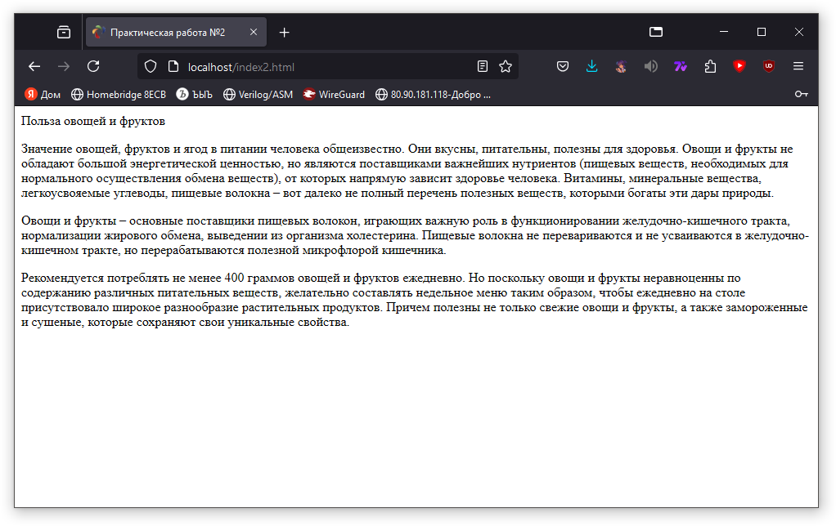

УПРАЖНЕНИЕ 1. Стили через атрибут.

К первому абзацу применим стили через атрибут. Для этого используем атрибут style у тега <p>.

<p style="

            margin: 10px 0;

            padding: 8px;

            border: 1px solid #999;

            color: blueviolet;

         "

        >

          Значение овощей, фруктов и ягод в питании человека общеизвестно. Они

          вкусны, питательны, полезны для здоровья. Овощи и фрукты не обладают

          большой энергетической ценностью, но являются поставщиками важнейших

          нутриентов (пищевых веществ, необходимых для нормального осуществления

          обмена веществ), от которых напрямую зависит здоровье человека. Витамины,

          минеральные вещества, легкоусвояемые углеводы, пищевые волокна – вот

          далеко не полный перечень полезных веществ, которыми богаты эти дары

          природы.

</p>

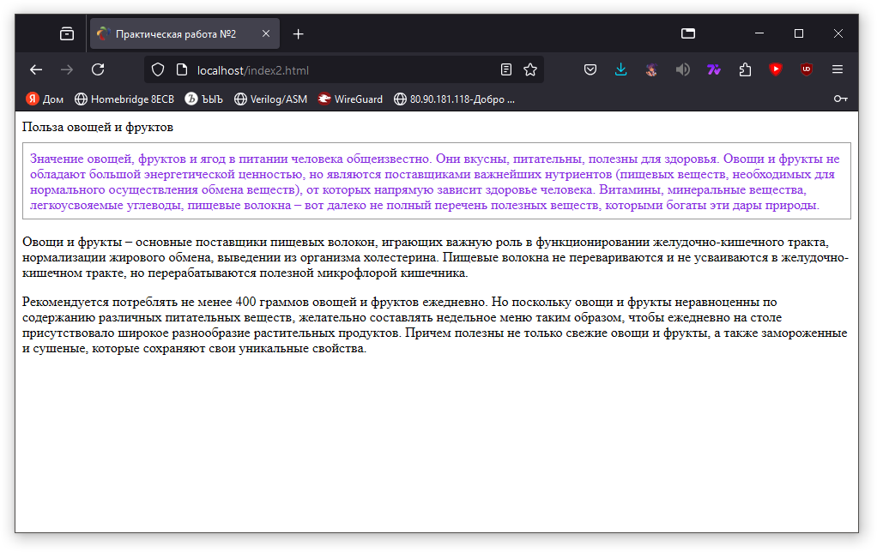

УПРАЖНЕНИЕ 2. Стили через тег <style>.

После трёх абзацев добавляем ещё один фрагмент текста, заключенный в контейнер <div> и ещё один абзац. Далее, для задания стилей через тег <style>, добавляем его в часть <head> страницы, и внутри описываем нужные стили для элементов.

<head>

    <meta charset="UTF-8" />

    <meta http-equiv="X-UA-Compatible" content="IE=edge" />

    <meta name="viewport" content="width=device-width, initial-scale=1.0" />

    <title>Практическая работа №2</title>

    <style>

      div {

        width: 200px;

        background: #cfcf32;

        padding: 5px;

        padding-right: 20px;

        border: solid 1px black;

        float: left;

      }

      #menu {

        background-color: #999;

        color: azure;

      }

      .menu2 {

        background-color: aquamarine;

        color: black;

      }

    </style>

  </head>

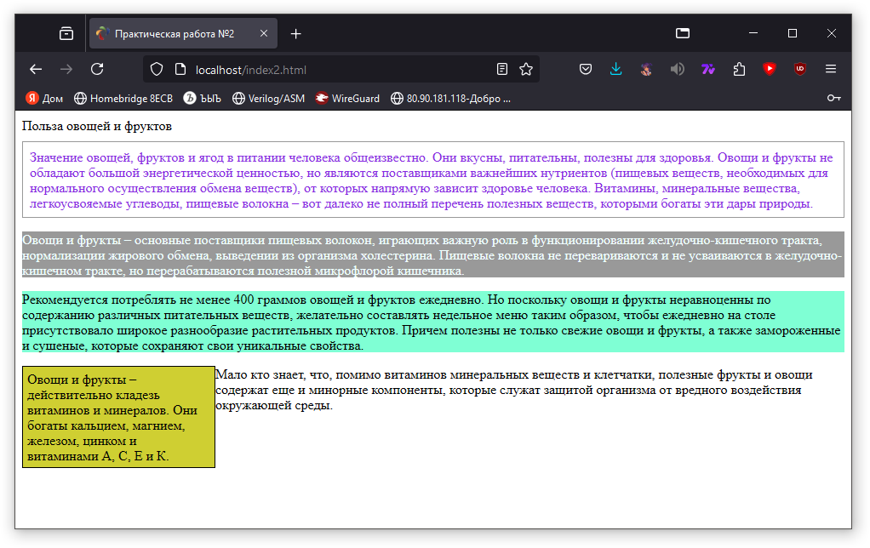

УПРАЖНЕНИЕ 3. Стили через подключение файла.

Чтобы использовать стили, описанные в подключенном файле, необходимо создать файл с расширением .css, и подключить его с помощью тега <link rel=”stylesheet” …>.

<link rel="stylesheet" type="text/css" href="style.css" />

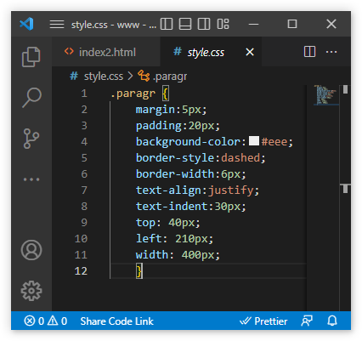

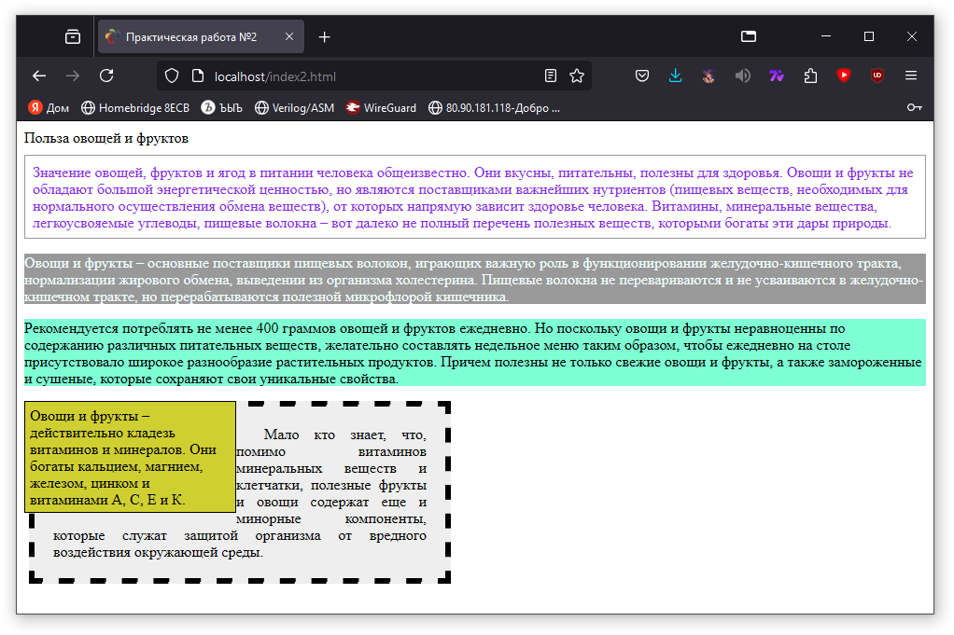

Вывод:

По итогу выполнения данной работы мы рассмотрели способы подключения стилей CSS к сайту HTML, рассмотрели достоинства и недостатки каждого из способов.